MODEL IMPLEMENTASI MONITORING JARINGAN

ISP IPTEKNET BERBASIS NAGIOS
DENGAN TEKNOLOGI SMS



SKRIPSI

Diajukan untuk memenuhi salah satu syarat kelulusan Strata Satu (D.III)

DEWI AMELIA ANGGRAENI
12110002

Program Studi Teknik Informatika
Sekolah Tinggi Manajemen Informatika dan Komputer Nusa Mandiri
Jakarta
2016
PERSEMBAHAN

Ketika aku tahu, aku semakin tahu kalau aku tidak tahu apa-apa
(Imam Safe’i)

Dengan mengucap puji syukur kepada Allah S.W.T, skripsi ini kupersembahkan untuk:
  - Bapak H. Hasanuddin dan Ibu Aswiti tercinta yang telah membesarkan aku dan selalu membimbing, mendukung, memotivasi, memberi apa yang terbaik bagiku serta selalu mendoakan aku untuk meraih kesuksesanku.
  - Adikku (Rizkya Zahrotin Nisa dan Ridho Nur Oktavin) yang telah menjadi curahan hatiku, yang telah memberiku semangat, aku selalu sayang kalian.
  - Avista Violetta, yang selalu setia dan memberikan semangat.

Tanpa mereka,
aku dan karya ini tak akan pernah ada

Catatan:
Ini hanya contoh.

SURAT PERNYATAAN KEASLIAN SKRIPSI

Yang bertanda tangan di bawah ini:
Nama : Dewi Amelia Anggraeni
NIM : 12110002
Perguruan Tinggi : STMIK Nusa Mandiri Jakarta

Dengan ini menyatakan bahwa skripsi yang telah saya buat dengan judul: “Model Implementasi Monitoring Jaringan ISP IPTEKnet Berbasis Nagios dengan Teknologi SMS”, adalah asli (orsinil) atau tidak plagiat (menjiplak) dan belum pernah diterbitkan/dipublikasikan dimanapun dan dalam bentuk apapun.

Demikianlah surat pernyataan ini saya buat dengan sebenar-benarnya tanpa ada paksanaan dari pihak manapun juga. Apabila dikemudian hari ternyata saya memberikan keterangan palsu dan atau ada pihak lain yang mengklaim bahwa skripsi yang telah saya buat adalah hasil karya milik seseorang atau badan tertentu, saya bersedia diproses baik secara pidana maupun perdata dan kelulusan saya dari Sekolah Tinggi Manajemen Informatika & Komputer Nusa Mandiri dicabut/dibatalkan.

Dibuat di : Jakarta
Pada tanggal : 28 Juli 2016
Yang menyatakan,

Materai 6000

Dewi Amelia Anggraeni

SURAT PERNYATAAN PERSETUJUAN PUBLIKASI KARYA ILMIAH UNTUK KEPENTINGAN AKADEMIS

Yang bertanda tangan di bawah ini, saya:
Nama : Dewi Amelia Anggraeni
NIM : 12110002
Perguruan Tinggi : Teknik Informatika
Program Studi : STMIK Nusa Mandiri Jakarta

Dengan ini menyetujui untuk memberikan ijin kepada pihak Sekolah Tinggi Manajemen Informatika & Komputer Nusa Mandiri, Hak Bebas Royalti Non-Eksklusif (Non-exclusive Royalti-Free Right) atas karya ilmiah kami yang berjudul: “Model Implementasi Monitoring Jaringan ISP IPTEKnet Berbasis Nagios dengan Teknologi SMS”, beserta perangkat yang diperlukan (apabila ada).

Dengan Hak Bebas Royalti Non-Eksklusif ini pihak Sekolah Tinggi Manajemen Informatika & Komputer Nusa Mandiri berhak menyimpan, mengalih-media atau format-kan, mengelolaannya dalam pangkalan data (database), mendistribusikannya dan menampilkan atau mempublikasikannya di internet atau media lain untuk kepentingan akademis tanpa perlu meminta ijin dari kami selama tetap mencantumkan nama kami sebagai penulis/pencipta karya ilmiah tersebut.

Saya bersedia untuk menanggung secara pribadi, tanpa melibatkan pihak Sekolah Tinggi Manajemen Informatika & Komputer Nusa Mandiri, segala bentuk tuntutan hukum yang timbul atas pelanggaran Hak Cipta dalam karya ilmiah saya ini.

Demikian pernyataan ini saya buat dengan sebenarnya.

Dibuat di : Jakarta
Pada tanggal : 28 Juli 2016
Yang menyatakan,

Materai 6000

Dewi Amelia anggraeni

PERSETUJUAN DAN PENGESAHAN SKRIPSI

Skripsi ini diajukan oleh:
Nama : Dewi Amelia anggraeni
NIM : 12110002
Program Studi : Teknik Informatika
Jenjang : Strata Satu (S1)
Judul Skripsi : Model Implementasi Monitoring Jaringan ISP IPTEKnet Berbasis Nagios dengan Teknologi SMS

Untuk dipertahankan pada periode I-2016 dihadapan penguji dan diterima sebagai bagian persyaratan yang diperlukan untuk memperoleh Sarjana Ilmu Komputer (S.Kom) pada Program Strata Satu (S1) Program Studi Teknik Informatika di Sekolah Tinggi Manajemen Informatika & Komputer Nusa Mandiri.

Jakarta, 28 Juli 2016

PEMBIMBING SKRIPSI

Dosen Pembimbing I : Nining Suryani, M.Kom ......................................................
Dosen Pembimbing II : Ade Fitria Lestari, M.Kom ......................................................
D E W A N P E N G U J I

Penguji I : .................................................. ......................................................
Penguji II : .................................................. ......................................................

* Penulisan nama kota berdasarkan kampus induknya, tanggal, bulan, dan tahun adalah tanggal persetujuan untuk mengikuti ujian lisan
Skripsi
* Lembar Persetujuan & Pengesahan “Untuk Dipertahankan” ini WAJIB ditanda tangani oleh Dosen Pembimbing I dan II
saat mahasiswa didaftarkan untuk ujian lisan Skripsi

PERSETUJUAN DAN PENGESAHAN SKRIPSI

Skripsi ini diajukan oleh:
Nama : Dewi Amelia anggraeni
NIM : 12110002
Program Studi : Teknik Informatika
Jenjang : Strata Satu (S1)
Judul Skripsi : Model Implementasi Monitoring Jaringan ISP IPTEKnet Berbasis Nagios dengan Teknologi SMS

Telah dipertahankan pada periode I-2016 dihadapan penguji dan diterima sebagai bagian persyaratan yang diperlukan untuk memperoleh Sarjana Ilmu Komputer (S.Kom) pada Program Strata Satu (S1) Program Studi Teknik Informatika di Sekolah Tinggi Manajemen Informatika & Komputer Nusa Mandiri.

Jakarta, 28 Juli 2016

PEMBIMBING SKRIPSI

Dosen Pembimbing I : Nining Suryani, M.Kom ......................................................
Dosen Pembimbing II : Ade Fitria Lestari, M.Kom ......................................................
D E W A N P E N G U J I

Penguji I : .................................................. ......................................................
Penguji II : .................................................. ......................................................

* Penulisan nama kota berdasarkan kampus induknya, tanggal, bulan, dan tahun adalah tanggal saat ujian lisan tugas akhir
* Lembar Persetujuan & Pengesahan “Telah Dipertahankan” ini WAJIB ditanda tangani oleh Penguji 1 dan Penguji 2
diruangan ujian sesaat setelah ujian lisan dinyatakan selesai
* Dosen Pembimbing I dan II menandatangani lembar persetujuan ini setelah mahasiswa dinyatakan lulus serta telah
dilakukan revisi.
* Penomoran halaman pengesahan ini harus sama dengan halaman lembar pengesahan untuk dipertahankan

LEMBAR KONSULTASI BIMBINGAN SKRIPSI
SEKOLAH TINGGI MANAJEMEN INFORMATIKA & KOMPUTER
NUSA MANDIRI

NIM :
Nama Lengkap :
Dosen Pembimbing I :
Judul Skripsi :

No | Tanggal  Bimbingan | Pokok Bahasan | Paraf Dosen  Pembimbing
Catatan untuk Dosen Pembimbing.
Bimbingan Skripsi
- Dimulai pada tanggal :
- Diakhiri pada tanggal :
- Jumlah pertemuan bimbingan :
Disetujui oleh,
Dosen Pembimbing I

( )

Keterangan:

* * Lembar konsultasi skripsi diketik dan tanda tangan asli dari masing-masing Dosen Pembimbing
* Jumlah minimal bimbingan sebanyak 6 (enam) kali pertemuan bagi Dosen Pembimbing I dan Dosen Pembimbing II (Masing –masing enam (6) kali)

LEMBAR KONSULTASI BIMBINGAN SKRIPSI
SEKOLAH TINGGI MANAJEMEN INFORMATIKA & KOMPUTER
NUSA MANDIRI

NIM :
Nama Lengkap :
Dosen Pembimbing II :
Judul Skripsi :

No | Tanggal  Bimbingan | Pokok Bahasan | Paraf Dosen  Pembimbing
Catatan untuk Dosen Pembimbing.II
Bimbingan Skripsi
- Dimulai pada tanggal :
- Diakhiri pada tanggal :
- Jumlah pertemuan bimbingan :
Disetujui oleh,
Dosen Pembimbing II

( )

Keterangan:
* Lembar konsultasi skripsi diketik dan tanda tangan asli dari masing-masing Dosen Pembimbing
* Jumlah minimal bimbingan sebanyak 6 (enam) kali pertemuan bagi Dosen Pembimbing I dan Dosen Pembimbing II (Masing –masing enam (6) kali)

PANDUAN PENGGUNAAN HAK CIPTA

Skripsi sarjana yang berjudul “Model Implementasi Monitoring Jaringan ISP IPTEKnet Berbasis Nagios dengan Teknologi SMS” adalah hasil karya tulis asli DEWI AMELIA ANGGRAENI dan bukan hasil terbitan sehingga peredaran karya tulis hanya berlaku dilingkungan akademik saja, serta memiliki hak cipta. Oleh karena itu, dilarang keras untuk menggandakan baik sebagian maupun seluruhnya karya tulis ini, tanpa seizin penulis.
Referensi kepustakaan diperkenankan untuk dicatat tetapi pengutipan atau peringkasan isi tulisan hanya dapat dilakukan dengan seizin penulis dan disertai ketentuan pengutipan secara ilmiah dengan menyebutkan sumbernya.
Untuk keperluan perizinan pada pemilik dapat menghubungi informasi yang tertera di bawah ini:

Nama : DEWI AMELIA ANGGRAENI
Alamat : Jl. Penggilingan Baru I / 58 Rt 010/003 Jakarta Timur
No. Telp : (021) 5679870 / Hp. 08514114851
E-mail : dewi_amelia@yahoo.com

KATA PENGANTAR

Puji syukur alhamdullillah, penulis panjatkan kehadirat Allah, SWT, yang telah melimpahkan rahmat dan karunia-Nya, sehingga pada akhirnya penulis dapat menyelesaikan Skripsi ini dengan baik. Dimana skripsi ini penulis sajikan dalam bentuk buku yang sederhana. Adapun judul skripsi, yang penulis ambil sebagai berikut, “MODEL IMPLEMENTASI MONITORING JARINGAN ISP IPTEKNET BERBASIS NAGIOS DENGAN TEKNOLOGI SMS”.
Tujuan penulisan skripsi ini dibuat sebagai salah satu syarat kelulusan program Strata Satu (S1) STMIK Nusa Mandiri. Sebagai bahan penulisan diambil berdasarkan hasil penelitian (eksperimen), observasi dan beberapa sumber literatur yang mendukung penulisan ini. Penulis menyadari bahwa tanpa bimbingan dan dorongan dari semua pihak, maka penulisan skripsi ini tidak akan lancar. Oleh karena itu pada kesempatan ini, izinkanlah penulis menyampaikan ucapan terima kasih kepada:
- Ketua STMIK Nusa Mandiri
- Pembantu Ketua I STMIK Nusa Mandiri
- Ketua Program Studi Teknik Informatika STMIK Nusa Mandiri.
- Ibu Nining Suryani, M.Kom, selaku Dosen Pembimbing I Skripsi.
- Ibu Ade Fitria Lestari, M.Kom, selaku Dosen Pembimbing II Skripsi.
- Bapak/ibu dosen Teknik Informatika STMIK Nusa Mandiri yang telah memberikan penulis dengan semua bahan yang diperlukan.

viii

- Staff / karyawan / dosen di lingkungan STMIK Nusa Mandiri.
- Bapak Ir. Rahman Santoso, M.Eng selaku Kepala Divisi Maintenance Lindo Software, Inc.
- Staff / karyawan di lingkungan Lindo Software.
- Orang tua tercinta yang telah memberikan dukungan moral maupun spritual.
- Rekan-rekan mahasiswa kelas TI-8B.
Serta semua pihak yang terlalu banyak untuk disebut satu persatu sehingga terwujudnya penulisan ini. Penulis menyadari bahwa penulisan skripsi ini masih jauh sekali dari sempurna, untuk itu penulis mohon kritik dan saran yang bersifat membangun demi kesempurnaan penulisan dimasa yang akan datang.
Akhir kata semoga skripsi ini dapat berguna bagi penulis khususnya dan bagi para pembaca yang berminat pada umumnya.

Jakarta, 28 Juli 2016

Penulis

Dewi Amelia anggraeni

ABSTRAK

Dewi Amelia Anggraeni (12110002), Model Implementasi Monitoring Jaringan ISP IPTEKnet Berbasis Nagios dengan Teknologi SMS

Sistem pelaporan user pada jaringan komputer yang masih menggunakan cara manual yaitu dengan user mengirim SMS (Short Message Service) atau telepon langsung dari handphone user ke handphone admin sangat tidak efektif. Terlebih lagi admin tidak mengetahui kondisi komputer user dan service yang ada apakah dalam kondisi hidup atau mati. Fasilitas dan pelayanan terhadap user dalam jaringan komputer diharapkan dapat diberikan secara maksimal sehingga tidak mengganggu komunikasi jaringan komputer yang ada, dan apabila terjadi maka user tidak perlu lagi menyampaikan pengaduannya secara manual. SMS adalah teknologi untuk mengirim pesan. Model implementasi monitoring jaringan ISP IPTEKnet berbasis Nagios dengan teknologi SMS memungkinkan sistem dapat mengirimkan laporan saat komputer client atau service mati secara otomatis ke handphone admin tanpa melibatkan user. Perangkat lunak yang digunakan untuk monitoring jaringan adalah Nagios dan Engine SMS Gateway menggunakan Gammu.

Kata Kunci: SMS, Nagios, Monitoring, Gammu

ABSTRACT
Dewi Amelia Anggraeni (12110002), The Implementation of Model-Based Monitoring Network ISP IPTEKnet Nagios with SMS Technology

Reporting system users on a computer network that still use manual way is with a user sends an SMS (Short Message Service) or directly from mobile to mobile users admin very ineffective. In addition, the admin does not know the condition of computer users and services that if the conditions of life or death. Facilities and services to users in computer networks are expected to be given the maximum so as not to interfere with the existing computer network communication, and if it happens then the users no longer need to manually submit their complaints.SMS is the technology to send a message. ISP IPTEKnet implementation model monitoring network with Nagios SMS-based technology enables the system to send reports on the client computer or mobile phone services to turn off automatically without involving the user admin. The software used for monitoring Nagios network and SMS gateway using Gammu Engine.

Key Word: SMS, Nagios, Monitoring, Gammu

DAFTAR ISI

LEMBAR JUDUL SKRIPSI i
LEMBAR PERSEMBAHAN ii
LEMBAR PERNYATAAN KEASLIAN SKRIPSI iii
LEMBAR PERNYATAAN PERSETUJUAN PUBLIKASI KARYA ILMIAH iv
LEMBAR PERSETUJUAN DAN PENGESAHAN SKRIPSI v
LEMBAR PANDUAN PENGGUNAAN HAK CIPTA v

Kata Pengantar vii
Abstrak x
Daftar Isi xii
Daftar Simbol xiii
Daftar Gambar xiv
Daftar Tabel xv
Daftar Lampiran xvi
Daftar Listing Program xvii

BAB I PENDAHULUAN 1
1.1. Latar Belakang Masalah 1
1.2. Identifikasi PErmasalahan 2
1.3. Perumusan Masalah 3
1.4. Maksud dan Tujuan 4
1.5. Metode Penelitian 6
1.5.1. Teknik Pengumpulan Data 8
A. Observasi 8
B. Wawancara 9
C. Studi Pustaka 9
D. Model Pengembangan Sistem 10
E. Analisa Kebutuhan Sistem 12
F. Desain 14
G. Code Generation 17
H. Testing 20
I. Support 22
1.6. Ruang Lingkup 24

BAB II LANDASAN TEORI 26
2.1. Tinjauan Pustaka 26
2.2. Penelitian Terkait 30

xi
BAB III ANALISA SISTEM BERJALAN 31
3.1. Tinjauan Institusi/Perusahaan 31
3.1.1. Sejarah Institusi/Perusahaan 33
3.1.2. Struktur Organisasi dan Fungsi 35
3.2. Proses Bisnis Sistem 40
3.3. Spesifikasi Dokumen sistem Berjalan 42

BAB IV RANCANGAN SISTEM DAN PROGRAM USULAN 45
4.1. Analisa Kebutuhan Software 45
4.2. Desain 47
4.2.1. Database 50
4.2.2. Software Architecture 52
4.2.3. User Interface 54
4.3. Code Generation 56
4.4. Testing 58
4.5. Support 60
4.5.1. Publikasi Web * 62
4.5.2. Spesifikasi Hardware dan Software 64
4.6. Spesifikasi Dokumen Sistem Usulan 68

BAB V PENUTUP 69
5.1. Kesimpulan 69
5.2. Saran 70

DAFTAR PUSTAKA
DAFTAR RIWAYAT HIDUP
LEMBAR KOSNULTASI BIMBINGAN
SURAT KETERANGAN RISET
LAMPIRAN
Lampiran A. Dokumen Sistem Berjalan
Lampiran B. Dokumen Sistem Usulan

DAFTAR SIMBOL

  - Simbol UML
sesuaikan dengan symbol UML yang dipakai dalam penulisan skripsi sesuaikan dengan referensi yang digunakan.

  - Simbol ERD
sesuaikan dengan symbol ERD yang dipakai dalam penulisan skripsi sesuaikan dengan referensi yang digunakan.

  - Simbol Flowchart

TERMINAL
Digunakan untuk menggambarkan awal dan akhir dari suatu kegiatan.

DECISION
Digunakan untuk menggambarkan proses pengujian suatu kondisi yang ada.

PREPARATION
Digunakan untuk menggambarkan persiapan harga awal, dari proses yang akan dilakukan.

FLOW LINE
Digunakan untuk menggambarkan hubungan proses dari satu proses ke proses lainnya.

xiii

INPUT/OUTPUT
Digunakan untuk menggambarkan proses memasukan data yang berupa pembacaan data dan sekaligus proses keluaran yang berupa pencetakan data.

SUBROUTINE
Digunakan untuk menggambarkan proses pemanggilan sub program dari main program (recursivitas).

PAGE CONNECTOR
Digunakan untuk menghubungkan alur proses ke dalam satu
halaman atau halaman yang sama.

CONNECTOR
Digunakan untuk menghubungkan alur proses dalam halaman
yang berbeda atau ke halaman berikutnya.

  - Simbol Jaringan
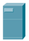 | Server
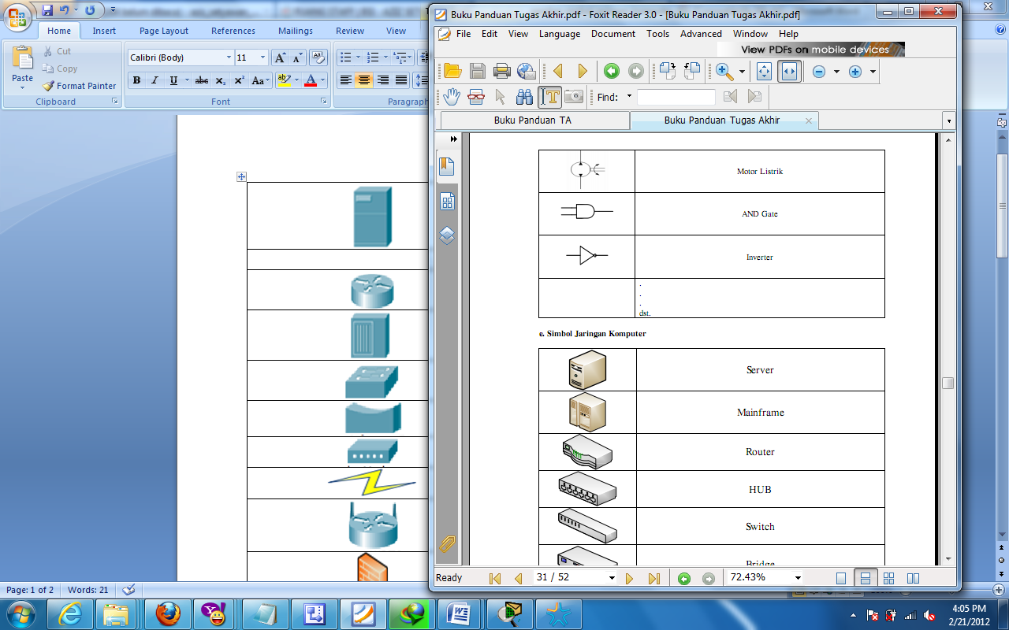 | Mainframe
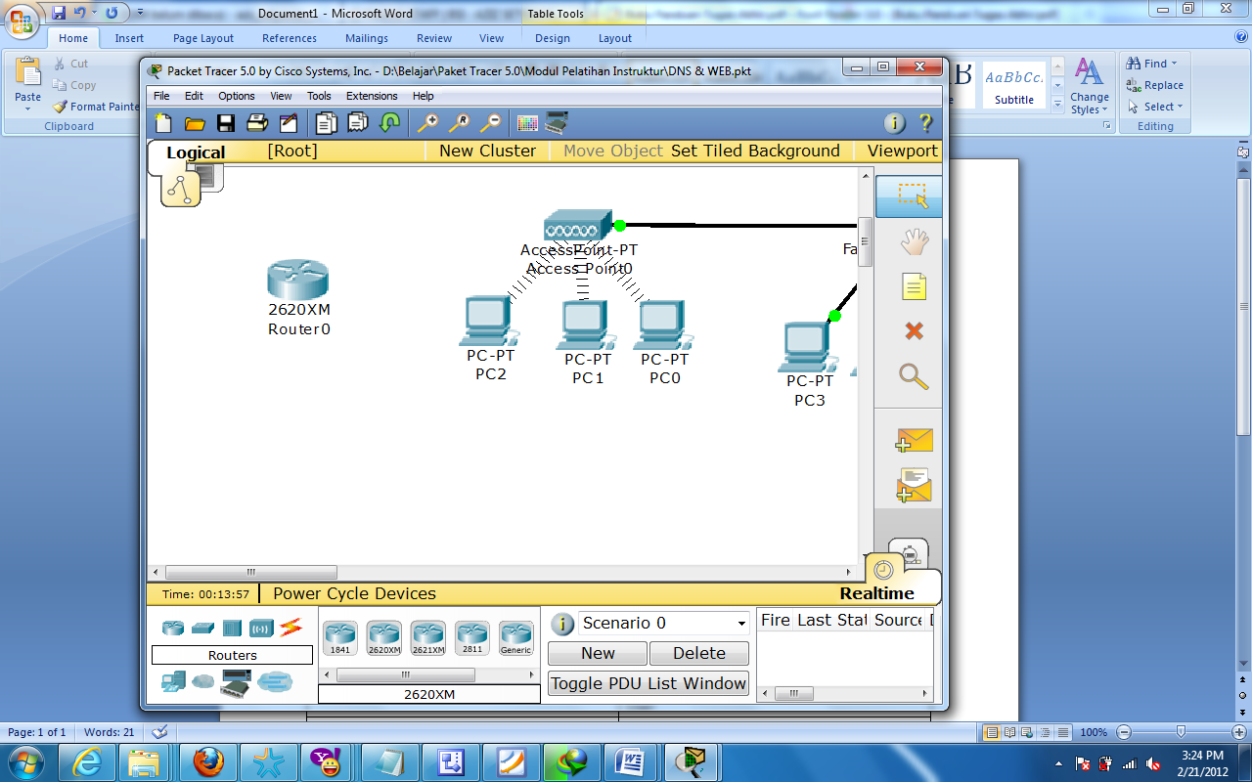 | Router
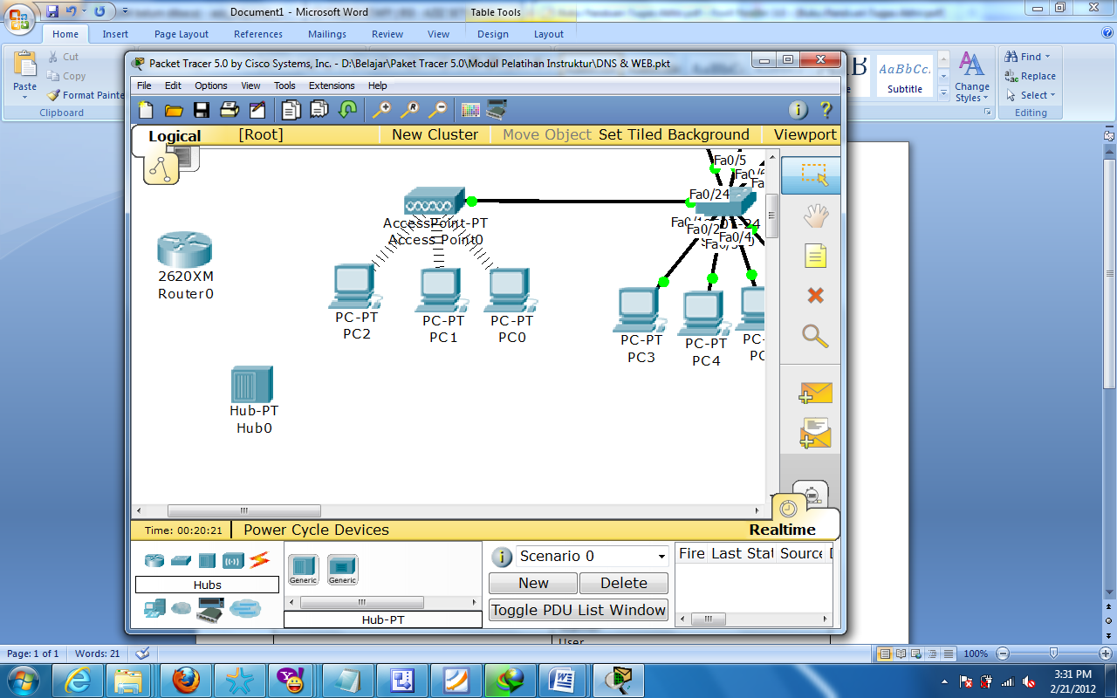 | Hub

xiv

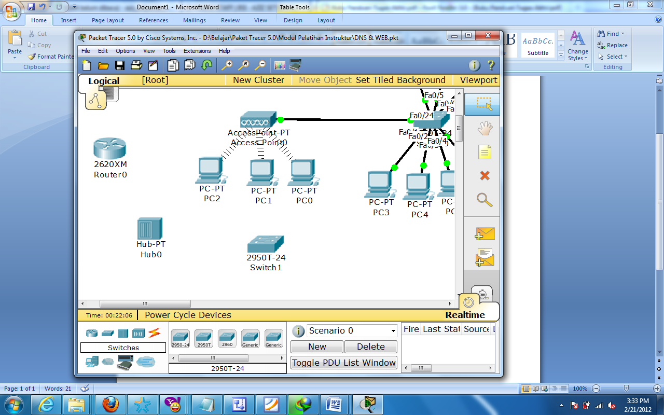 | Switch
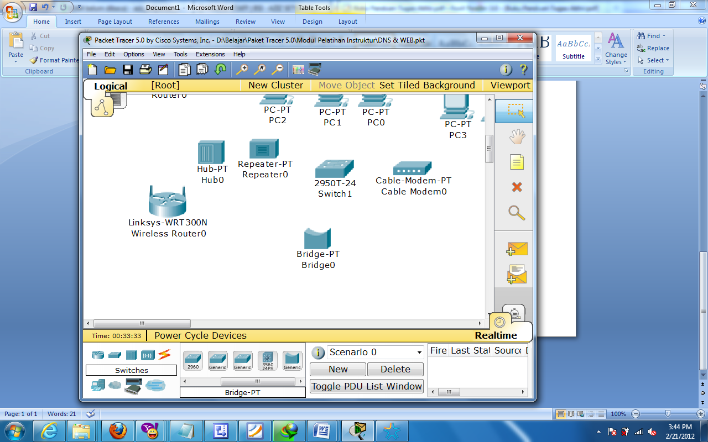 | Bridge
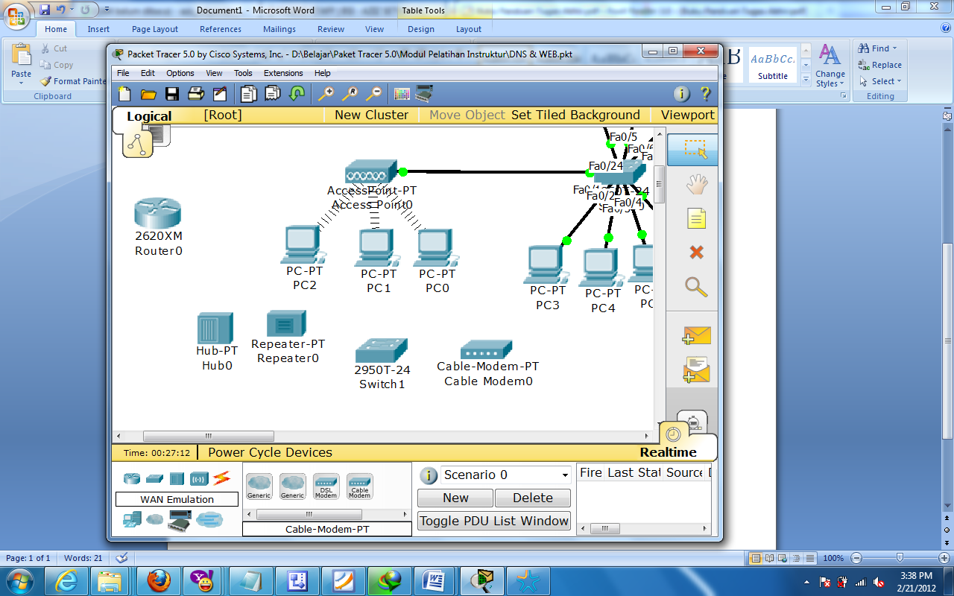 | Modem
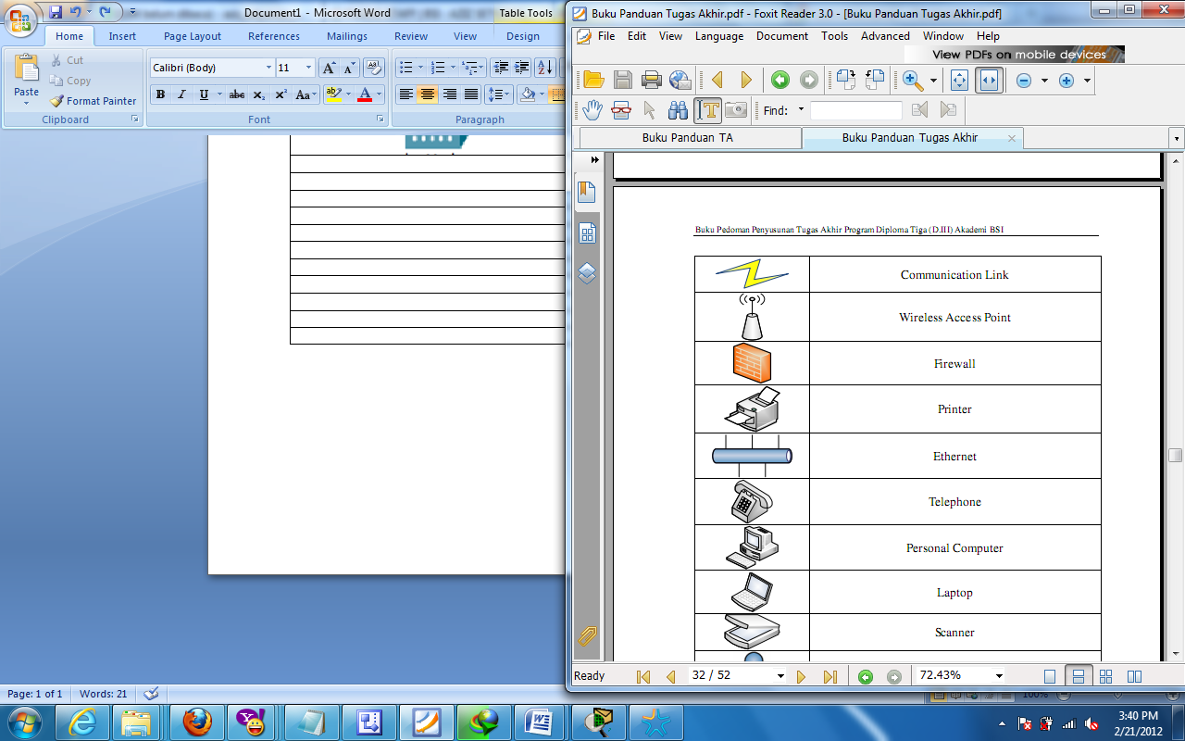 | Communication Link
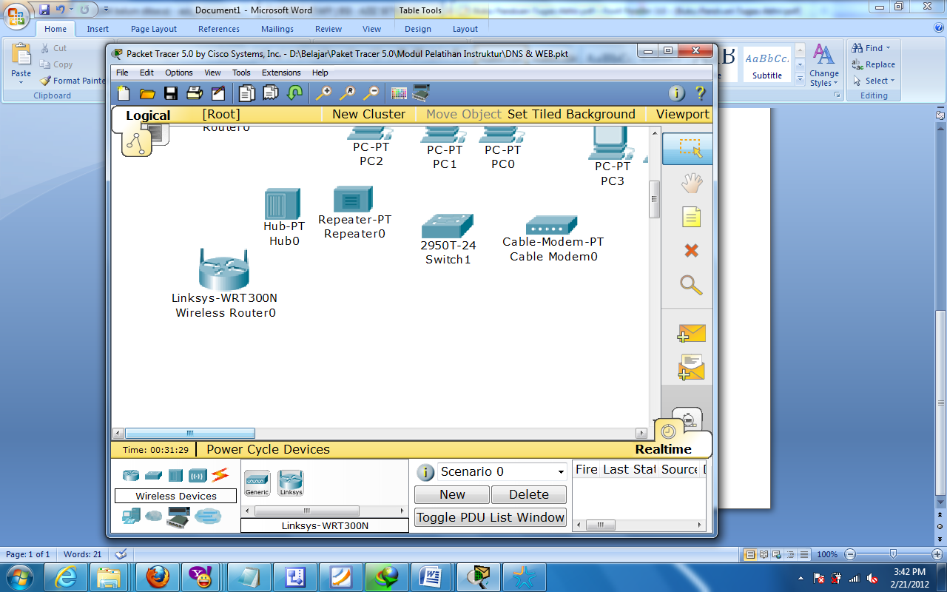 | Wireless Access Point
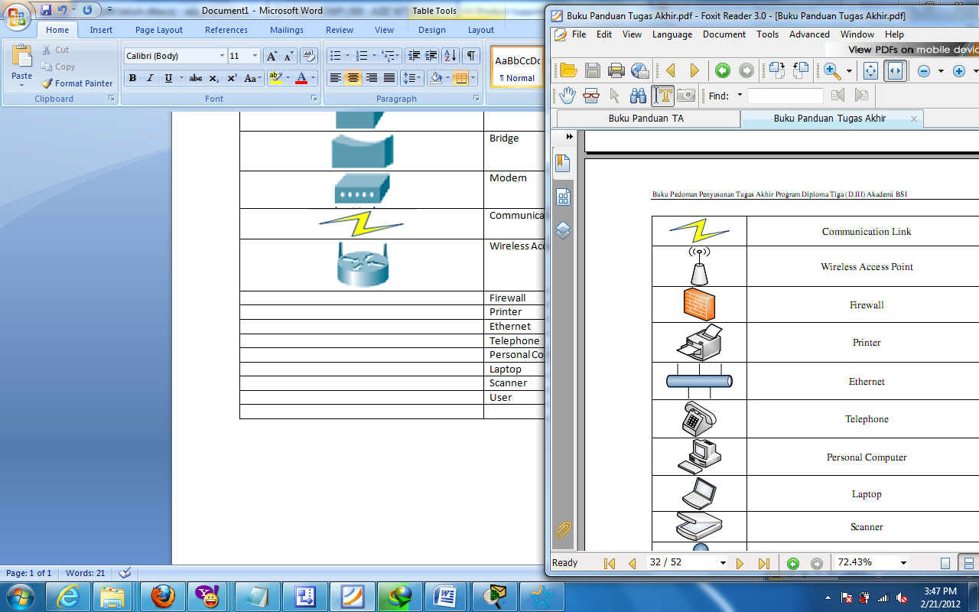 | Firewall
 | Printer
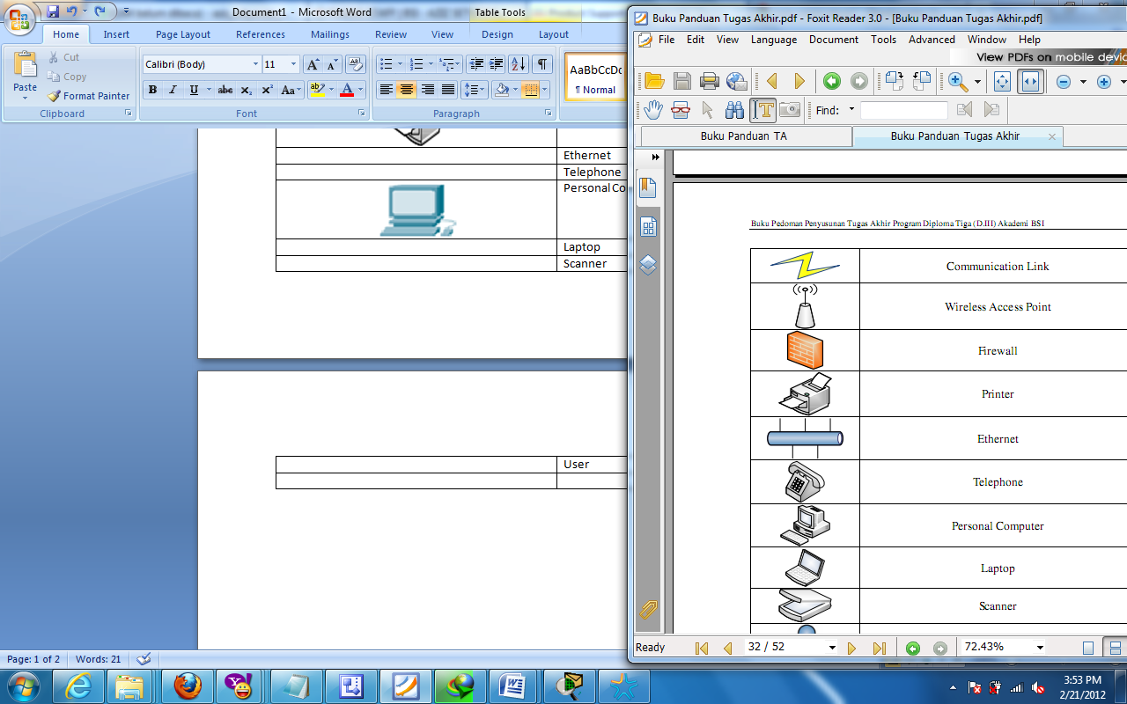 | Ethernet
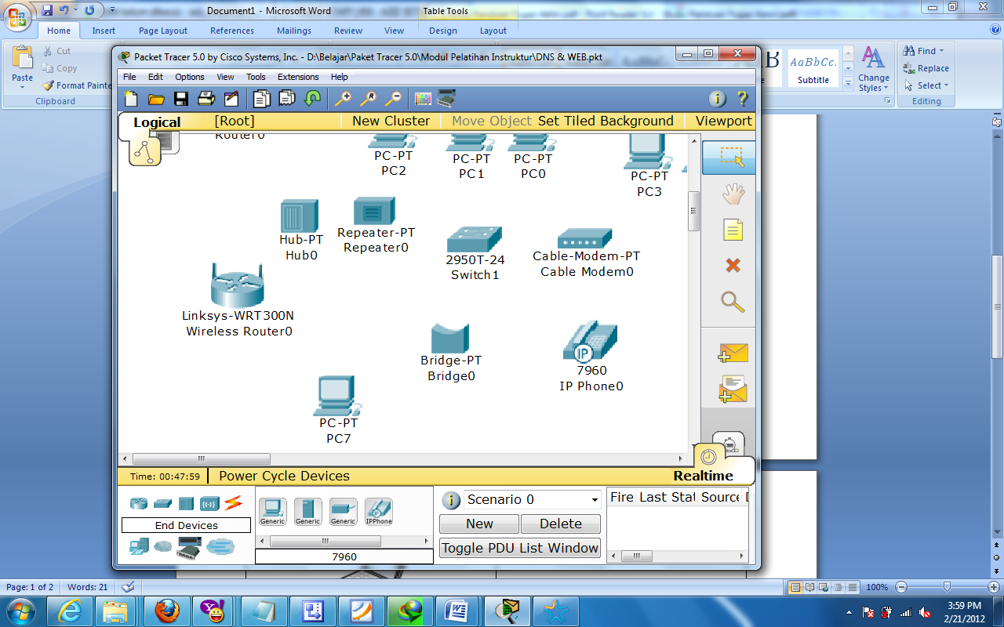 | Telephone
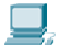 | Personal Computer

xv
 | Laptop
 | Scanner
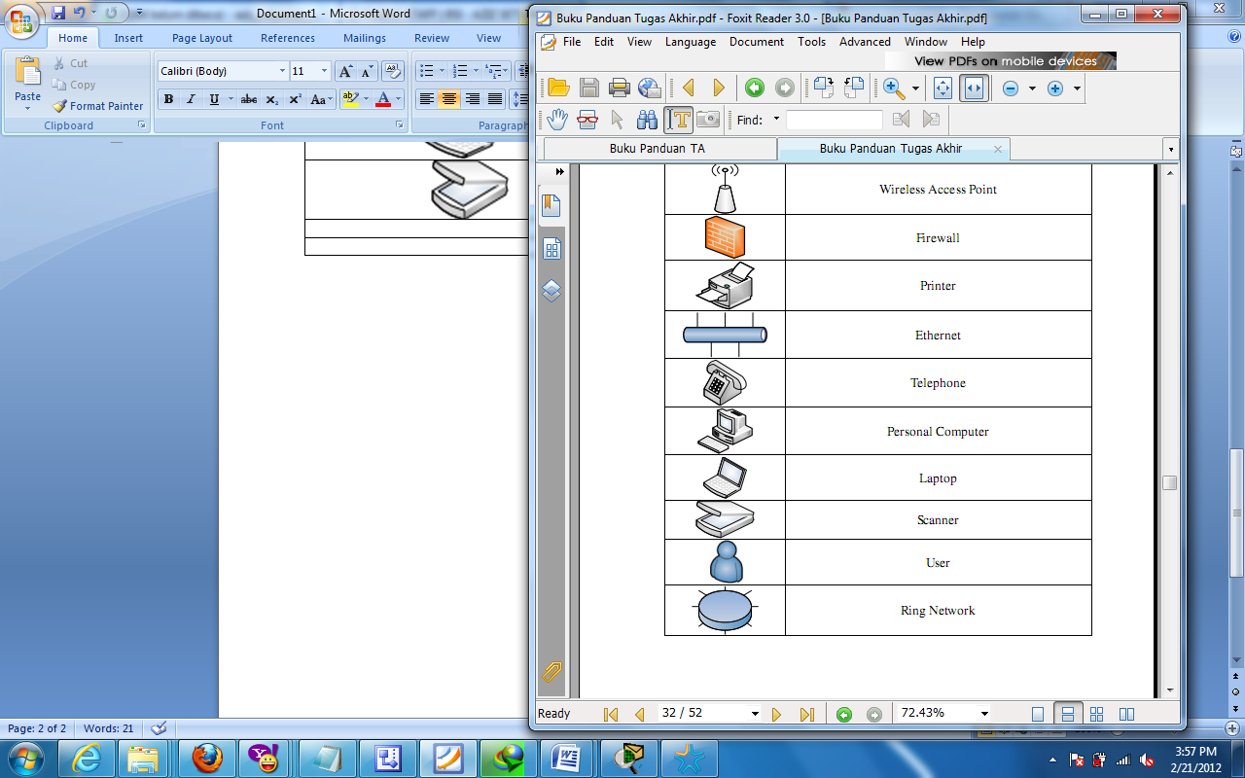 | User

DAFTAR GAMBAR

Halaman
Gambar II.1 Network Interface Card 9
Gambar II.2 Switch dan Hub 10
Gambar II.3 Plugins Nagios 15
Gambar II.4 Sistem Notifikasi 16
Gambar II.5 Arsitektur SMS Gateway 20
Gambar II.6 GSM Modem 21
Gambar III.1 Struktur Organisasi IPTEKnet 22
Gambar III.2 Sistem Monitoring Jaringan 28
Gambar III.1 Topologi Jaringan Berjalan 29
Gambar III.2 Skema Jaringan Berjalan 30
Gambar IV.1 Workflow Arsitektur Sistem 33
Gambar IV.2 Topologi Jaringan Usulan 35
Gambar IV.3 Skema Jaringan Usulan 36
Gambar IV.4 Hasil Verifikasi Nagios 38

DAFTAR TABEL

Halaman

Tabel II.1 Nilai Plugins 16
Tabel II.2 Status Notifikasi Host dan Service 20
Tabel II.3 Spesifikasi Modem Itegno 25
Tabel III.1 Spesifikasi Server 30
Tabel III.2 Spesifikasi Client 31
Tabel III.3 Analisasi Biaya 35
Tabel IV.1 Spesifikasi SMS Modem 36
Tabel IV.2 Perangkat Lunak Sistem Jaringan Usulan 38
Tabel IV.3 Instalasi Nagios pada Komputer Server 40

DAFTAR LAMPIRAN

Halaman
- Lampiran A.1. Gambar Tampilan Nagios Home .................................... 59
- Lampiran A.2. Gambar Tampilan Nagios Dokumentasi ....................... 61
- Lampiran A.3. Gambar Tampilan Service Detail ................................... 63
- Lampiran A.4. Gambar Tampilan Service Problem ............................... 65
- Lampiran A.5. Gambar Tampilan Host Problem .................................... 67
- Lampiran B.1. Listing Program Konfigurasi Nagios .............................. 70
- Lampiran B.2. Listing Program Konfigurasi CGI ................................... 72
- Lampiran B.3. Listing Program Konfigurasi Commands ....................... 74
- Lampiran B.4. Listing Program Konfigurasi Contact ............................. 76
- Lampiran B.5. Listing Program Konfigurasi Windows .......................... 78

